Bài tập 2:

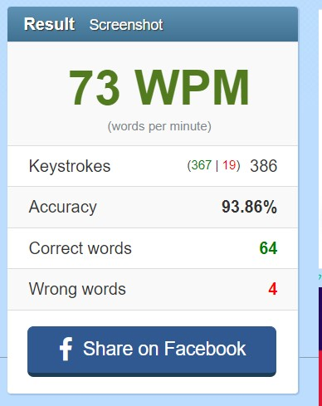

Bài tập 3:

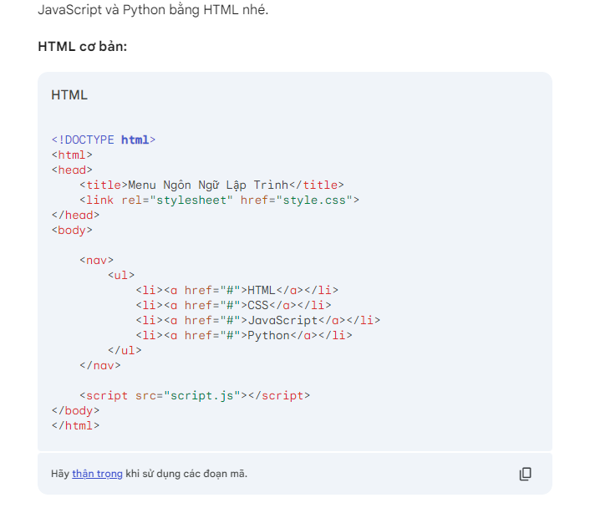

**Câu hỏi ôn tập**

Câu hỏi 1. Các loại phần mềm dùng để viết mã trong làm web gồm?

A. Text editor, Microsoft Word, IDE, Web browser

B. Text editor, Code editor, Web browser, Acrobat

C. Mspaint, Web browser, Code editor, IDE

D. Web browser, Text editor, Code editor, IDE

Câu hỏi 2. Phát biểu nào sau đây là đúng?

A. IDE thường có dung lượng lớn hơn code editor

B. Không thể dịch mã chương trình bằng IDE

C. Tất cả IDE đều là phần mềm có phí

D. VS code là một IDE

Câu hỏi 3. ______ is the software that is designed specifically to help developers in coding. These are actually the text editors with some additional functionalities to manage and edit code.

A. Debugger

B. Text editor

C. Code editor

D. IDE

Câu hỏi 4. _____is a software application that provides comprehensive facilities to computer programmers for software development. An _____ normally consists of at least a source code editor, build automation tools and a debugger.

A. IDE

B. Code editor

C. Debugger

D. Compiler

Câu hỏi 5. Trong các phần mềm lập trình, IntelliSense là gì?

A. Là thành phần bổ sung của công ty Intell

B. Là thành phần dịch mã lệnh

C. Là chương trình gỡ lỗi

D. Là thành phần đưa ra các mô tả ngắn hoặc gợi ý khi viết mã nguồn